NADÁCIA 42
Výročná správa za rok 2018

1. Činnosť nadácie

Nadácia 42 (ďalej len “nadácia”) bola založená 24. 8. 1999 spoločnosťou Elsinor, s.r.o., IČO: 36385093, so sídlom v Žiline. V nadväznosti na zákon č. 34/2002 Z. z. správna rada nadácie schválila Nadačnú listinu, ktorá bola následne registrovaná na Ministerstve vnútra SR.

Nadácia je zriadená za účelom podpory:
- rozvoja a ochrany duchovných a kultúrnych hodnôt,
- realizácie a ochrany ľudských práv,
- ochrany zdravia,
- rozvoja zdravotníctva,
- rozvoja vedy a vzdelávania,
- rozvoja telovýchovy, vrátane netradičných športov a šachu,
- poskytovania sociálnych služieb, vrátane zabezpečovania bývania.

Nadácia v roku 2018 vykonávala činnosti súvisiace s:
- poskytovaním darov, ktorých špecifikácia je v bode 5.3. tejto výročnej správy,
- vedením nadačného fondu uvedeného v bode 3. tejto výročnej správy a
- realizáciou a podporou šachových aktivít uvedených v bode 4. tejto výročnej správy.

2. Orgány

Správna rada pracovala v roku 2018 v zložení: Ing. Peter Ďurko – predseda správnej rady, Peter Jendrišák a Ing. Monika Hrtko Pánisová – členovia správnej rady. Funkčné obdobie súčasných členov správnej rady je od 1. 1. 2014 do 31. 12. 2020.

Správna rada zasadala v roku 2018 dvakrát. Na svojom zasadnutí dňa 20. 5. 2018 rokovala o hospodárení a aktivitách nadácie a na zasadnutí dňa 15. 12. 2018 schválila rozpočet nadácie na rok 2018.

Správcom nadácie bol počas kalendárneho roka 2018 Mgr. Vladimír Hrtko, PhD..

Revízorom nadácie bola počas kalendárneho roka 2018 Mgr. Zuzana Kováčová. Funkčné obdobie revízorky nadácie je od 1. 1. 2017 do 31. 12. 2019.

3. Nadačný fond

Nadácia na základe Zmluvy o vytvorení nadačného fondu č. 1/2015 zo dňa 10. 2. 2015 vytvorila nadačný fond s názvom Ortopédia pre deti Slovenska – nadačný fond pri
Nadácii 42. Nadácia uzatvorila dňa 28. 8. 2017 Dodatok č. 1 Zmluvy o vytvorení nadačného fondu č. 1/2015, na základe ktorého bola predĺžená existencia fondu do 31. 12. 2020. Príslušný dodatok bol riadne zaevidovaný na Ministerstve vnútra SR.

Nadačný fond v roku 2018 nezískal žiadne dary a poskytol granty vo výške 2.220 EUR. Odmena za správu predstavovala v roku 2018 čiastku 161 EUR, bankové poplatky za účet fondu boli vo výške 31 EUR.

Výročná správa o použití prostriedkov nadačného fondu v roku 2018 tvorí prílohu č. 1 tejto výročnej správy.

4. Aktivity v oblasti podpory šachu

Aktivity nadácie v tejto oblasti boli smerované do nasledovných činností:

- Pohľadnica šachového turnaja Run and chess

Pohľadnica bola vytvorená pri príležitosti konania prvého ročníka turnaja, konaného v júni
2018 v Bratislave. Turnaj bol kombináciou šachu a behu, pričom nadácia vyhotovila aj fotografie všetkých 48 účastníkov podujatia.

- Fotografia účastníkov Majstrovstiev Slovenska v šachu 2018

V roku 2015 nadácia obnovila tradíciu vytvorenia spoločnej fotografie z najvýznamnejšieho slovenského šachového turnaja. Fotografia z uzatvoreného veľmajstrovského šachového turnaja v Banskej Štiavnici z júla 2018 bola v poradí štvrtou. Bolo vydaných aj 20 farebných pohľadníc pre účastníkov majstrovstiev a partnerov nadácie, ktoré sú číslované.

- Medzinárodný jubilejný skladateľský turnaj Československo 100

Nadácia iniciovala vyhlásenie turnaja, ktorého sa zúčastnilo 97 šachistov z 24 krajín sveta, čím sa turnaj stal najväčším šachovým skladateľským svetovým podujatím roku 2018. Výsledky turnaja boli vyhlásené dňa 28. 10. 2018, v deň 100. výročia založenia Československej republiky.

- Šachové podujatie Terchová CLOSED 2018

Nadácia zorganizovala v apríli 2018 jubilejný 5. ročník podujatia. Turnaja sa zúčastnilo 23 hráčov, vrátane slovenskej šachovej jednotky - medzinárodného veľmajstra Jána Markoša a čestného člena Slovenského šachového zväzu Gustáva Šturca.

Ďalší ročník podujatia sa uskutoční v roku 2020, k tomuto podujatiu bola vyhotovená pohľadnica, ktorá bola zaslaná pozvaným účastníkom.

- Rekordná simultánka naslepo

Nadácia spoluorganizovala v novembri 2018 v Zichyho paláci v Bratislave rekordnú šachovú simultánku naslepo na 12 šachovniciach so šachovým veľmajstrom GM Milanom Pacherom. Nadácia vydala pre účastníkov podujatia pohľadnicu. Na simultánke bol dosiahnutý novodobý slovenský rekord, ktorý bol zapísaný do Knihy slovenských rekordov 2018.

Súčasťou podujatia boli aj:
- výstava slovenskej šachovej literatúry,
- svetová premiéra riešenia dvojťažiek naslepo,
- slávnostné darovanie fotografií Ladislava Bielika Ústavu pamäti národa,
- fotenie majstra sveta do 18 rokov Viktora Gažíka,
- organizácia Staromestského turnaja.

Nadácia sprostredkovala darovanie fotografií p. Jurajom Brabcom s manželkou Ústavu pamäti národa. Boli to svadobné fotografie, ktoré v roku 1968 vytvoril Ladislav Bielik v pri príchode vojsk Varšavskej zmluvy, pričom na jednej fotografii je s mladomanželmi aj fotograf. Fotografie sú publikované v knihe uvedenej v bode F). V prílohe č.3 tejto výročnej správy je ďakovný list predsedu správnej rady Ústavu pamäti národa.
- Vydanie šachovej knihy Šachový piatok sviatok

Z podujatia uvedenom v bode E) bola vydaná fotokniha, a to v 32 výtlačkoch určených pre účastníkov podujatia a šachových zberateľov (ISIN: 978-80-570-0535-3). Jeden exemplár bol zaslaný do Slovenskej národnej knižnice v Martine.
- Súpis slovenských šachových kníh

Nadácia spolupracovala pri spracovaní v poradí prvého súpisu pôvodných slovenských šachových kníh, ktorý je publikovaný v knihe uvedenej v bode F).

- Podpora šachových podujatí

V roku 2018 nadácia podporila aj šachové podujatia Skalka open v Rajeckých Tepliciach a Šachový vlak (Praha-Ostrava-Varšava-Krakov-Hradec Králové-Praha).

V prílohe č. 2 tejto výročnej správy sú bližšie uvedené aktivity s aktívnou participáciou nadácie.

5. Ročná účtovná závierka za rok 2018

Revízorka nadácie kontrolovala činnosť nadácie priebežne. V júni 2018 prekontrolovala vedenie účtovníctva a v máji 2019 účtovnú závierku za rok 2018.

Činnosť nadácie bola vykonávaná v súlade so zákonom o nadáciách a nadačnou listinou.

V zmysle §34 ods. 3 zákona č. 34/2002 Z.z. o nadáciách v znení neskorších predpisov účtovná závierka nadácie musí byť overená audítorom, ak príjem prostriedkov nadácie z cudzích zdrojov ku dňu, ku ktorému sa zostavuje účtovná závierka, presiahne sumu 200 000 EUR, pričom príjmom prostriedkov nadácie z cudzích zdrojov sa na tento účel považujú príjmy dosiahnuté z prijatých prostriedkov od fyzických osôb, právnických osôb, príspevky z podielu zaplatenej dane, príjmy z verejných zbierok a dotácie. Keďže takto určený príjem nadácie nepresiahol zákonom určenú hodnotu 200.000 EUR, nadácia nebola povinná dať overiť účtovnú závierku audítorom a ani tak neurobila.

Všetky údaje v tejto časti výročnej správy sú zaokrúhlené na celé EUR.

5.1. Rozpočet

Dňa 17. 12. 2017 bol správnou radou schválený rozpočet s predpokladanými výnosmi 1.000 EUR a nákladmi vo výške 2.500 EUR.

Výdavky na správu schválené v rozpočte sú dlhodobo v rovnakej výške 500 EUR, ktoré boli určené nasledovne:
- ochrana a zhodnotenie majetku nadácie: 100 EUR,
- propagácia verejnoprospešného účelu nadácie alebo účelu nadačného fondu: 0 EUR,
- odmena správcovi: 0 EUR,
- prevádzka nadácie: 200 EUR,
- náhrady výdavkov podľa osobitného predpisu: 100 EUR,
- mzdové náklady: 0 EUR,
- prevádzka charitatívnej lotérie: 0 EUR,
- iné náklady spojené s činnosťou nadácie: 100 EUR.

5.2. Príjmy nadácie

Nadácia získala v roku 2018 dary vo výške 964 EUR. Tri dary boli od právnických osôb: od Bratislavského šachového zväzu dar vo výške 150 EUR, od ŠK Slovan Bratislava dar vo výške 70 EUR a spoločnosti Šach Mat s. r. o. dar vo výške 35 EUR. Ostatné peňažné dary v celkovej výške 709 EUR boli od 10 fyzických osôb.

Nadácia získala príspevky z podielu zaplatenej dane z príjmov 61 EUR. Odmena nadácie za správu nadačného fondu v roku 2018 bola vo výške 161 EUR.

V roku 2019 sa nepredpokladá zvýšenie príjmov z prijatých darov, nadácia nebola registrovaná za účelom poskytnutia príspevku z 2% podielu zaplatenej dane z príjmov.

5.3. Poskytnuté dary

Celková výška darov a prostriedkov na podporu šachových aktivít predstavovala 1.724 EUR, čo predstavuje takmer 10% nárast oproti roku 2017.

Nadácia poskytla v roku 2018 dary vo výške 100 EUR pre Humanistické centrum Narovinu, 203 EUR pre piatich účastníkov šachového turnaja Skalka open na úhradu časti nákladov súvisiacich s turnajom, 403 EUR pre Pražskú šachovú společnost a 349 EUR pre Slovenskú organizáciu kompozičného šachu – na časť tohto daru vo výške 61 EUR boli použité príspevky z podielu zaplatenej dane získaných v roku 2018, čím boli všetky prostriedky získané v roku 2018 riadne využité v zmysle zákona o dani z príjmov.

Na podporu ďalších šachových aktivít uvedených v bode 4. boli použité prostriedky vo výške 668 EUR.

5.4. Náklady

Celkové náklady vo výške 1.740 EUR boli tvorené darmi poskytnutými nadáciou a nákladmi na podporu šachových aktivít uvedenými v bode 5.3. a výdavkami na správu nadácie vo výške 16 EUR.

Členenie výdavkov na správu je v zmysle členenia §28 ods. 2 zákona o nadáciách nasledovné:
- ochrana a zhodnotenie majetku nadácie: 0 EUR,
- propagácia verejnoprospešného účelu nadácie alebo účelu nadačného fondu: 0 EUR,
- odmena za výkon funkcie správcu: 0 EUR,
- prevádzka nadácie: bankové poplatky, poštovné a kolky vo výške 16 EUR,
- náhrada výdavkov podľa osobitného predpisu: 0 EUR,
- mzdové náklady: 0 EUR,
- prevádzka charitatívnej lotérie: 0 EUR,
- iné náklady na ostatné činnosti spojené s prevádzkou nadácie: 0 EUR.

Nadácia ani v roku 2018 nemala náklady za prenájom kancelárskych priestorov a členovia orgánov si neuplatňovali žiadne odmeny, ani náhradu výdavkov.

5.5. Výsledok hospodárenia

Výsledkom hospodárenia v roku 2018 je strata vo výške 554 EUR. Strata bola nižšia, ako predpokladal rozpočet nadácie na príslušný rok 2018.

5.6. Nadačné imanie

Nadačné imanie je v hodnote 20.000 EUR. Tvoria ho peňažné prostriedky vo výške
6.638 EUR, uložené na termínovanom vklade v banke a dva obrazy Imricha Weinera Kráľa, z hodnoty ktorých je na nadačné imanie započítaná hodnota 13.362 EUR.

5.7. Aktíva

Aktíva ku koncu roku 2018 dosiahli výšku 43.992 EUR. Nadácia vlastní zbierku umeleckých diel, podiel v obchodnej spoločnosti a peňažné prostriedky. Štruktúra aktív sa dlhodobo nemení.

5.8. Pasíva

Pasíva vo výške 43.992 predstavovali výhradne vlastné zdroje. Štruktúra pasív sa dlhodobo nemení.

6. Prílohy

Prílohami tejto výročnej správy sú:
- Výročná správa o použití prostriedkov nadačného fondu za rok 2018,
- Aktivity v oblasti podpory šachu v roku 2018,
- List predsedu správnej rady Ústavu pamäti národa,
- Účtovná závierka zostavená k 31. 12. 2018.

Revízorka nadácie schválila túto výročnú správu, vrátane jej príloh, dňa 10. 5. 2019.

V Bratislave dňa 10. 5. 2019.
Za správnosť vyhotovenia: Ing. Peter Ďurko, predseda správnej rady

Príloha č. 1

Výročná správa o použití prostriedkov nadačného fondu za rok 2018
Ortopédia pre deti Slovenska – nadačný fond pri Nadácii 42

- Zriaďovateľ fondu:
Nadácia 42 so sídlom Švabinského 22, 851 02 Bratislava

- Identifikácia fondu:
Ortopédia pre deti Slovenska – nadačný fond pri Nadácii 42

- Hlavný odborný garant:
prof. MUDr. Milan Kokavec, PhD., Zálužnícka 9, 821 01 Bratislava

- Suma prijatých príspevkov do fondu v roku 2018:
0 EUR

- Suma poskytnutých darov a grantov z fondu v roku 2018:
2.220 EUR - tie boli použité na odborné vzdelávanie zamestnancov Detskej fakultnej nemocnice s poliklinikou Bratislava MUDr. M. K., MUDr. J. J. a MUDr. P. R.

- Suma odmeny nadácie v roku 2018:
161 EUR

- Bankové poplatky:
31 EUR

V Bratislave dňa 30. januára 2019

Nadácia 42
Mgr. Vladimír Hrtko, PhD., správca nadácie

Príloha č. 2

Aktivity v oblasti podpory šachu v roku 2018

- Pohľadnica šachového turnaja Run and chess

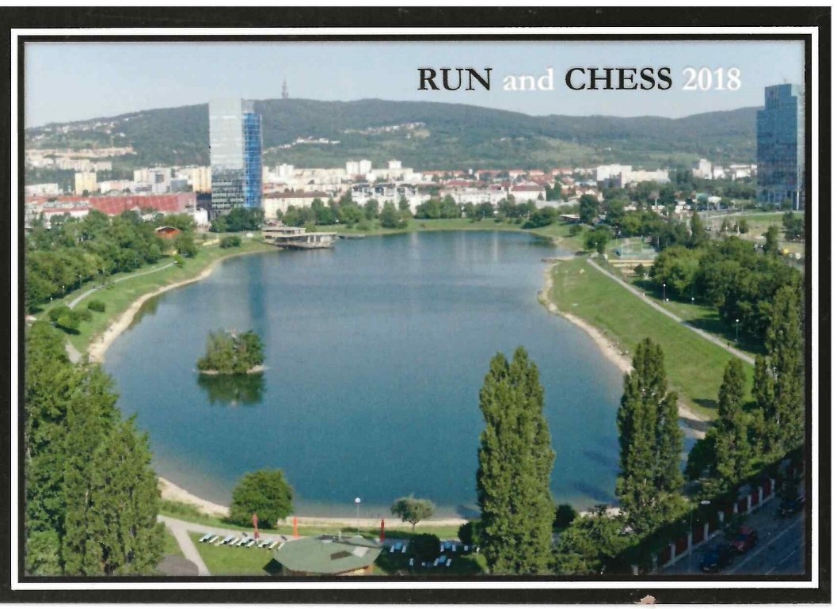

Pohľadnica bratislavského jazera Kuchajda, kde sa konalo šachovo-bežecké podujatie.

- Fotografia účastníkov Majstrovstiev Slovenska v šachu 2018

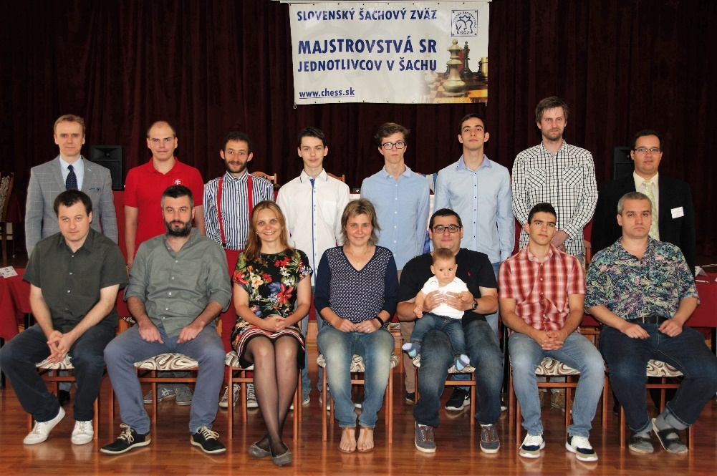

Horný rad zľava: Milan Maroš (riaditeľ turnaja), IM Štefan Druska, IM Tamáš Petényi, IM Viktor Gažík,
IM Jerguš Pecháč, IM Martin Nayhebaver, FM Martin Zvarik, Rastislav Diviak (rozhodca)
Dolný rad zľava: GM Marián Jurčík, GM Tomáš Petrík, IM (WGM) Zuzana Štočková, WGM Julia Movsesjan, GM Sergej Movsesjan (so synom Gabrielom), GM Christopher Repka (víťaz turnaja), GM Mikuláš Maník

- Medzinárodný jubilejný skladateľský turnaj Československo 100

Slovenskí a českí kompoziční šachisti si pripomenuli 100. výročie založenia Československa zorganizovaním spoločného jubilejného turnaja. Na podnet Nadácie 42 turnaj spoločne vypísali Slovenská organizácia kompozičného šachu a Český šachový zvaz v októbri 2017, pričom partnermi turnaja bola Nadácie 42 a Pražská šachová společnost. Šachoví skladatelia z celého sveta mali deväť mesiacov na vytvorenie originálnych šachových skladieb v troch oddelenia: dvojťažky, pomocný mat druhým ťahom a ľubovoľná skladba, ktorá evokuje storočnicu založenia Československa. Do konca júna 2018 bolo riaditeľovi turnaja Mariánovi Križovenskému, predsedovi Slovenskej organizácie kompozičného šachu, doručených 169 skladieb od 97 skladateľov z 24 krajín sveta, čím sa tento turnaj zaradil medzi celosvetovo najpočetnejšie skladateľské turnaje posledných rokov. K vyhláseniu výsledkov turnaja prišlo dňa 28.10.2018, na storočnicu výročia založenia ČSR.
Rozhodcovia vyberali víťazné skladby bez toho, aby poznali, kto skladbu vytvoril. V oddelení dvojťažiek rozhodca Vasyľ Ďačuk, Ukrajinec s titulom medzinárodného veľmajstra v skladateľskom šachu (GM) reprezentujúci Slovensko, určil za víťaza GM Anatolija Slesarenka z Ruska, druhé miesto získal IM Vasyľ Kryžanivskyj z Ukrajiny a na treťom mieste sa umiestnil IM Givi Mosiašvili z Gruzínska. V oddelení pomocný mat druhým ťahom rozhodoval Christer Jonsson, medzinárodný majster v skladateľskom šachu (IM) zo Švédska. V tomto oddelení zvíťazil IM Vasyľ Kryžanivskyj z Ukrajiny, druhý bol Slovák žijúci v Čechách Alexander Fica a tretí Viktor Syzonenko opäť z Ukrajiny. V poslednom oddelení mohli skladatelia posielať ľubovoľné skladby, ktoré nejakým spôsobom evokovali sté výročie založenia ČSR. V tomto oddelení rozhodovali dvaja nestori československého kompozičného šachu – majster FIDE v skladateľskom šachu (FM) Slovák Bedrich Formánek zo Slovenska a Čech Josef Maršálek. Určiť víťaza v tomto oddelení nebolo ľahké, názory rozhodcov na jednotlivé skladby sa výrazne líšili, keďže v tomto oddelení sa mohli používať aj exokamene, t.j. vymyslené šachové figúrky, ktoré sa používajú len v skladateľskom šachu. Víťazom sa nakoniec stal FM Victoras Paliolinis z Litvy, striebornú medailu získal Čech IM Václav Kotěšovec a na bronzovom stupienku sa umiestnil Rolf Koring z Nemecka.
Zástupcovia „Československa“ sa v turnaji nestratili. Pre českých skladateľov bol turnaj úspešný, čomu napovedá medailové umiestnenie krajín, v ktorom z 24 štátov obsadili pekné 4 miesto:
1. miesto: Ukrajina 1-1-1 (zlato-striebro-bronz)
2.-3. miesto: Litva, Rusko 1-0-0
4. miesto: Česká republika 0-2-0
5.-6.miesto: Gruzínsko, Nemecko 0-0-1
Z pohľadu tradičného neoficiálneho olympijského bodovania (1. – 6. miesto odstupňované od 7, 5, 4, 3, 2 až po 1 bod) boli českí skladatelia ešte úspešnejší, pričom pri tomto bodovaní získali popredné umiestnenie aj slovenskí skladatelia:
1. miesto: 14 bodov Ukrajina
2. miesto: 12 bodov Česká republika
3. miesto: 9 bodov Rusko
4. miesto: 7 bodov Litva
5.-7. miesto: 4 body Gruzínsko, Nemecko, Slovenská republika
8.-9. miesto: 3 body Maroko, Taliansko
10.-11. miesto: 0,5 bodu Francúzsko, Izrael

- Šachové podujatie Terchová CLOSED 2018

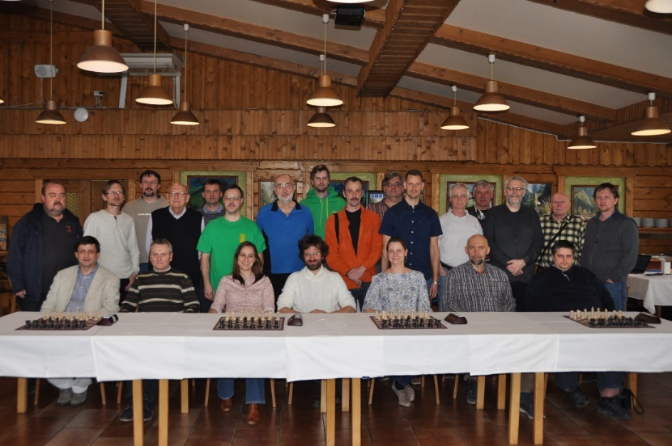
Sediaci zľava: CM Vladimír Hrtko (organizátor), Ľubomír Širán. WFM Niki Vrbová, GM Ján Markoš,
WFM Zuzana Kováčová, Richard Malaschitz (víťaz turnaja), Rastislav Rzeszoto

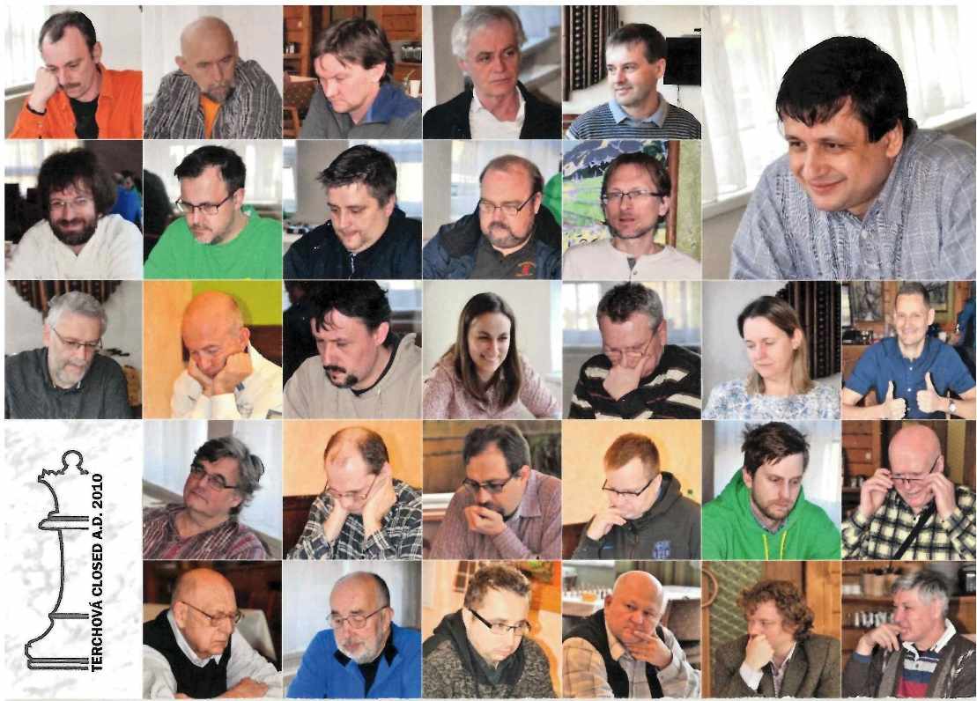

Pohľadnica – pozvánka na podujatie v roku 2020. Na pohľadnici sú účastníci prvých piatich ročníkov podujatia.

- Rekordná simultánka naslepo

K podujatiu bola vydaná pohľadnica, na ktorej je zobrazený Richard Réti, bývalý svetový rekordér v hre naslepo.

„Nadácia 42 a Klub šachových nádejí pripravili v bratislavskom Zichyho paláci šachovú simultánku na slepo. Dvanásť pozvaných hráčov hralo proti GM Milanovi Pacherovi, ktorý patrí medzi najlepších slovenských šachových hráčov. Hra trvala bez prestávky celkovo tri hodiny. Pacher na začiatku hral 12 partií naraz, v dvoch z nich si však po otvorení presne nezapamätal postavenie a "skrečoval" ich. Podarilo sa mu dohrať desať partií. Hrať "naslepo", čiže spamäti – znamená mať zakryté oči a šachovú hru nebolo vidno. Voči súperom, ktorí hrali štandardne so šachovnicami a figúrkami, tak bol vo veľkej nevýhode. Simultánka prebiehala tak, že rozhodca mu

zahlásil ťah súpera, po čom Pacher po krátkom premýšľaní oznámil svoj ťah. Rozhodca ho zahral a prešiel k ďalšej šachovnici, pričom situácia sa opakovala. Pacher si tak musel zapamätať nielen všetky svoje a súperove ťahy, ale popritom v mysli postupne v každej partii počítať varianty a premýšľať nad ďalším postupom. Veľmi náročné na pamäť. Výsledok náročnej simultánky skončil so šachovo zdatnými súpermi celkovo takto: štyri partie vyhral, jednu remizoval a päťkrát prehral (4,5 - 5,5). Pre slovenský rekord však platilo pravidlo, že Milan Pacher hral v jednom momente simultánku s 12 hráčmi, a jej konečný výsledok 4,5 - 7,5 s dosiahnutým rating performace 1.575 bodov.“ – text a fotografie z publikácie Kniha slovenských rekordov 2018.
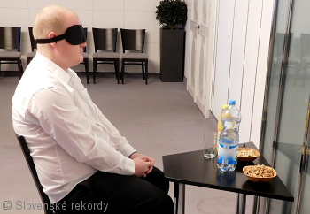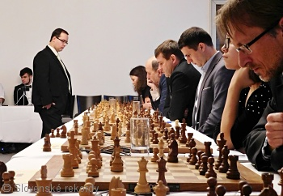
- Vydanie šachovej knihy Šachový piatok sviatok

Z podujatia uvedeného pod bodom E) bola vydaná fotokniha, ktorá je poradí 15. šachovou fotoknihou na svete.
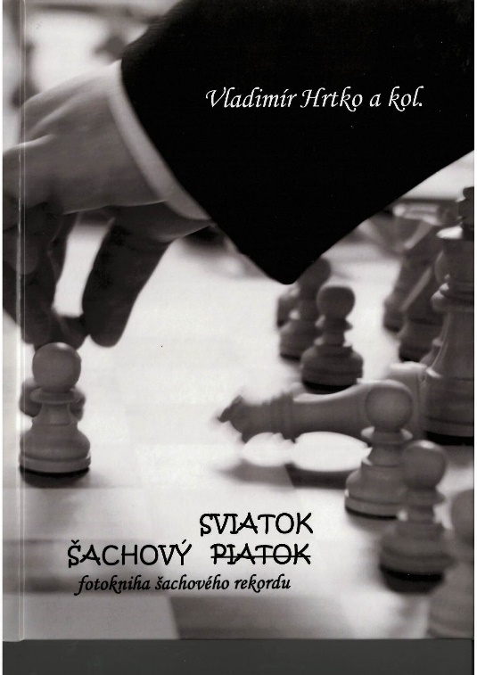

- Súpis slovenských šachových kníh

Nadácia spolupracovala pri spracovaní súpisu pôvodných slovenských šachových kníh. Doteraz bolo vydaných 29 kníh:

- Heřmánek, Josef a kol.: Prvá slovenská kniha šachová.
- Potúček, Ľudovít: Šachová príručka.

- Dubecký, Karol: Teória šachového otvorenia.
- Ivančo, Imrich: Vežové koncovky : Šachová príručka.
- Formánek, Bedrich: 353 šachových problémov.
- Formánek, Bedrich: Šach do vrecka.
- Šefc, Ján – Formánek Bedrich: Šach : pravidlá, súťažný a klasifikačný poriadok.
- Horecký, Ján a kol.: Šachová terminológia.
- Kopáč, Luboš a kol.: Abeceda šachového problému.
- Kozma, Július: Boje o šachový trón.
- Ftáčnik, Ľubomír – Kozma, Július – Plachetka, Ján: Šachové olympiády.
- Formánek, Bedrich: Kompozičný šach na Slovensku.
- Šefc, Ján: Šach.
- Šefc, Ján: Moderná učebnica šachu.
- Paulička, Ivan: Šachový tréning detí.
- Ftáčnik, Ľubomír: Novi Sad : 29. šachová olympiáda.
- Paulička, Ivan: Prvé kroky na šachovnici.
- Horváth, Mário – Blaho, Štefan: Majstrovstvá Slovenska v šachu 1999.
- Brabec, Juraj a kol.: Slovenský výber : Vybrané šachové skladby slovenských autorov 1993 - 1998.
- Gallo, Ján: Z histórie šachu v Gemeri.
- Nevrlý, Mikuláš – Čomaj, Ján: Šachová Bratislava.
- Brabec, Juraj a kol.: Slovenský výber II : Vybrané šachové skladby slovenských autorov 1999 – 2004.
- Hrtko, Vladimír: 50 ťahov s Viswanathanom Anandom : Pražská simultánka majstra sveta.
- Hrtko, Vladimír a kol.: Druhá slovenská kniha šachová.
- Markoš, Ján: Pod hladinou : 33 kapitol o tajomstvách šachu.
- Brabec, Juraj: Za všetkým hľadaj motív alebo Môj pohľad na novostrategickú školu v kompozičnom šachu.
- Vokál, Stanislav: Veľká šachovnica.
- Hrtko, Vladimír a kol.: Šachový piatok sviatok.
- Horváth, Mário: Košice 1918.

